Medien-Info
22.10.2026

Seitenanzahl: 1
Zeichen: 1.721

Für Rückfragen:
Christoph Rothe
Stadt Kaufbeuren
Pressestelle
Kaiser-Max-Straße 1
87600 Kaufbeuren

08341 437-187
pressestelle@kaufbeuren.de

Weitere Informationen unter:
www.kaufbeuren.de

Anlagen:
Blaulichtempfang 2026.jpg
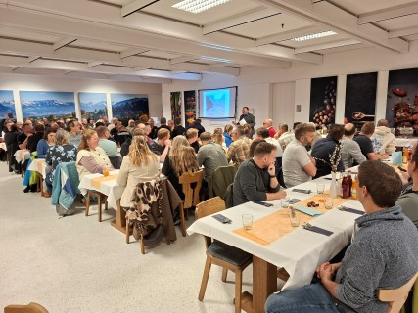
Rund 160 Mitglieder der Rettungs- und Blaulichtorganisationen kamen zum diesjährigen Blaulichtempfang.

Bildnachweis:
Christoph Rothe/Stadt Kaufbeuren

Blaulichtempfang der Stadt Kaufbeuren 2026

Am Dienstag, 20. Oktober 2026, fand der traditionelle Blaulichtempfang der Stadt Kaufbeuren statt.
Rund 160 Mitglieder der Rettungs- und Blaulichtorganisationen, die die Sicherheit der Kaufbeurer Bürgerinnen und Bürger gewährleisten, sowie Vertreterinnen und Vertreter des Stadtrates und der Stadtverwaltung waren zu Gast in der Kantine frisch und fair im Innova Allgäu Hightech-Park.
Zu den Rettungs- und Blaulichtorganisationen zählen die Polizeiinspektion, die Kriminalpolizei, die freiwillige Feuerwehr, das Bayerische Rote Kreuz, die Johanniter-Unfall-Hilfe, die Deutsche Lebensrettungsgesellschaft (DLRG), die Wasserwachten aus Kaufbeuren und Neugablonz, die Bergwacht Kaufbeuren, das Technische Hilfswerk, die Notarztgruppe Kaufbeuren, das Kreisverbindungskommando zivil-militärische Zusammenarbeit und der Krisen-Interventions-Dienst.
Oberbürgermeister Stefan Bosse empfing alle Anwesenden: „Dieser Abend hat Tradition in unserer Stadt und ist ganz wichtig. Sie sind diejenigen, die unermüdlich und viele von ihnen vor allem ehrenamtlich für die Sicherheit der Kaufbeurerinnen und Kaufbeurer sorgen. Der Blaulichtempfang soll nicht nur als großes Dankeschön ihnen gegenüber gelten, sondern gleichzeitig dazu dienen, um sich gegenseitig auszutauschen und kennenzulernen. Denn wenn man sich untereinander kennt, läuft auch die Zusammenarbeit besser.“

Im Anschluss an die Begrüßung gab es eine Präsentation von Alexander Fichtl vom Staatlichen Bauamt Kempten. Er zeigte die neue Polizeiinspektion, die an der Moosmangstraße entsteht. Später hatten die Gäste die Gelegenheit, das neue Gebäude unter der Führung des Leiters der Polizeiinspektion, Markus Ziegler, zu besichtigen.

